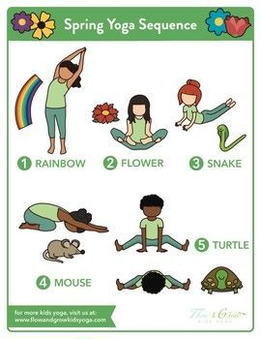

**KVET**

**HAD**

**DÚHA**

**MYŠ**

**KORYTNAČKA**

**JARNÉ CVIČENIE**